蓝金祛痘美肤堂项目

系统设计说明书

Ver:1.3

**目 录**

1 引言 3

1.1 目标 3

1.2 文档范围 3

1.3 术语和缩略语 3

1.4 参考资料 3

1.5 系统目标和约束 3

2 系统设计 3

2.1 系统架构概述 3

2.2 对象模型 3

2.3 接口 3

2.4 特性实现 3

2.5 错误代码 3

2.6 错误日志 3

2.7 部署视图 3

3 数据库设计 3

3.1 逻辑模型 3

3.2 物理模型 3

4 质量及其他方面 3

4.1 可维护性 3

4.2 安全性 3

4.3 可扩展性 3

4.4 可靠性 3

4.5 可用性 3

4.6 性能设计 3

5 附录 3

5.1 附件 3

5.2 修过记录 3

# 引言

## 目标

在完成软件开发前期的准备工作如项目需求等，结合《需求确认书》，，项目小组提出了这份系统设计说明书。

此概要设计说明书对蓝金祛痘美肤堂祛痘网站系统的功能分配，模块划分，程序的总体结构，输入输出和接口设计，运行设计，数据结构设计及出错设计等方面作了全面的概括性的说明，为软件详细设计奠定了基础，同时作为系统分析员工作的阶段性总结和程序员进行开发及未来测试的重要文档资料。

## 文档范围

本文档包括系统的架构设计、数据库设计、安全性、可靠性、可用性等方面的规划和设计。

## 术语和缩略语

无

## 参考资料

部分内容参考了《需求确认书》

经网上查询掌握有关知识

## 系统目标和约束

系统目标：项目需要完成用户正常浏览，了解产品（项目/案例），用户咨询，用户预约，用户反馈，等基本的操作的要求。完成公司负责人对添加、修改产品、案例，管理用户留言等操作的要求。

系统的约束：因为时间及有限，开发人员少，该系统只实现最基本的功能。

# 系统设计

## 系统架构概述

该系统的架构采用两层架构的模式：展示层（视图+业务逻辑）和数据访问层。采用面过程的设计方法。

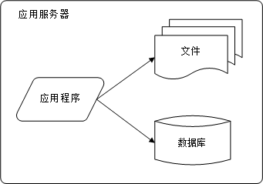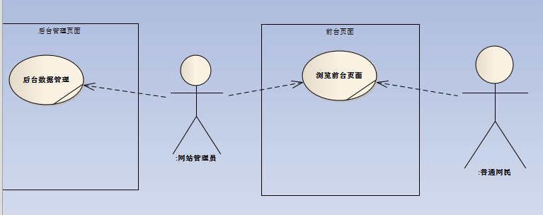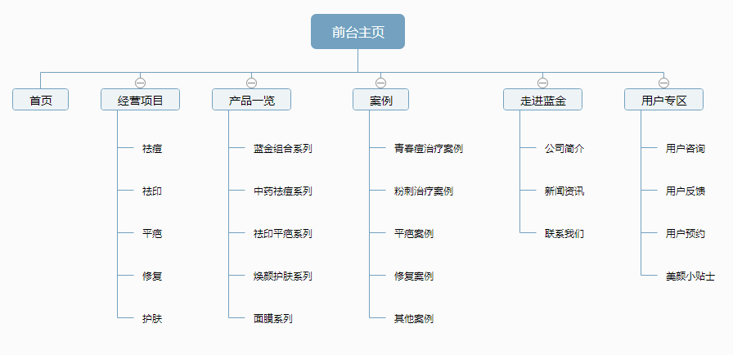

## 对象模型

该系统采用非面向对象的设计方法。

## 接口

1. 前台浏览：用户登录时皆为临时身份，可实现提交留言，反馈、咨询、预约。
2. 后台注册：管理人员进行后台身份验证及注册。
3. 后台登录：后台登录只有后台管理员（即公司负责人）可以登录，后台管理员用用户名，密码和验证码登录后台，只有用户名、密码和验证码都正确时才可以登录后台管理。

## 特性实现

1. 公司负责人注册后台管理员
   1. 管理员注册页面
   2. 注册成功，可选择进入后台管理页面

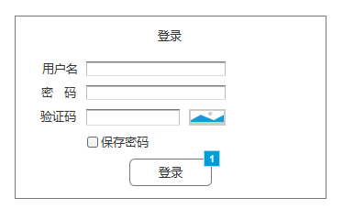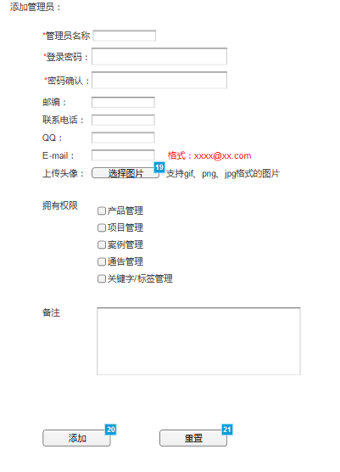

1. 公司负责人添加自己的项目或产品（项目/案例）信息
   1. 添加产品（项目/案例）信息页面
   2. 添加成功成功，可选择进入添加产品（项目/案例）详细信息

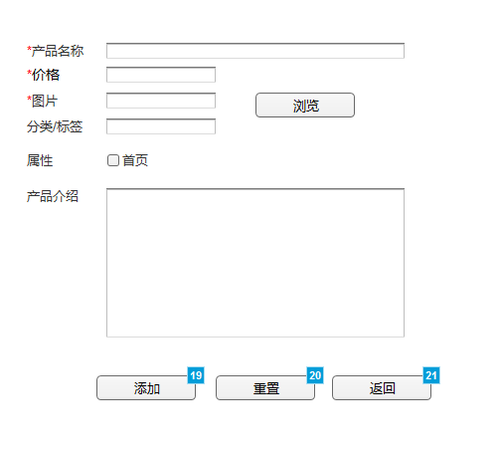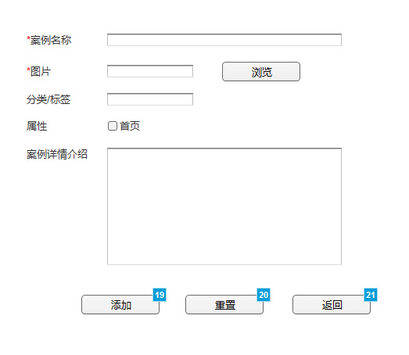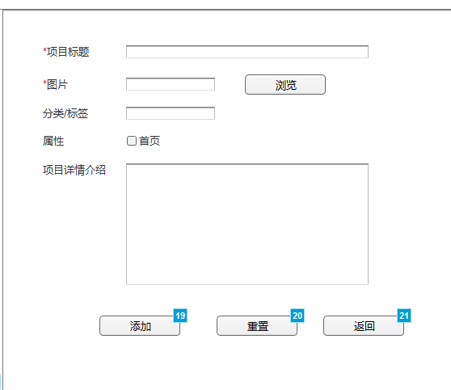

1. 用户浏览页面
   1. 浏览产品（项目/案例）详细信息
   2. 查看自己感兴趣的信息
   3. 进行用户反馈/咨询/预约等操作
2. 管理员查看用户反馈/咨询/预约等情况
3. 管理员对用户的反馈进行合理的反应或反馈
   1. 回复用户的咨询

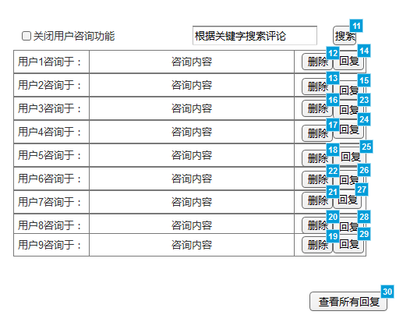

* 1. 相应用户的反馈
  2. 对预约的用户进行核实

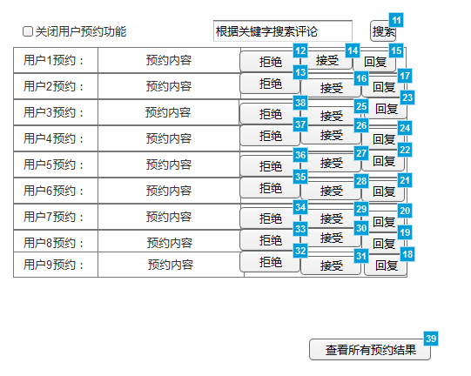

* 1. 删除不合符要求的咨询及反馈

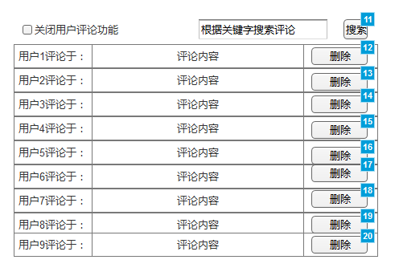

## 错误代码

*[详细列出错误处理机制所能处理的所有错误代码及其含义]*

## 错误日志

*[说明能够被处理和记录的错误类型和记录方式。]*

## 部署视图

1. 硬件环境：
   1. 需要互联网
   2. 至少需要一台服务器
2. 软件：
   1. 需要Windows Server 2003或其他Server版的操作系统以安装SQL SERVER2005企业版。或者其他操作系统，但是使用SQL SERVER就不能使用企业版了，可以换成EXPRESS版。
   2. 需要Apache2.2作为WEB服务器。
   3. 需要安装PHP解释器
3. 配置：
   1. 因为PHP5.3以上的版本已经不支持mssql扩展，所以需要自行下载微软提供的The SQL Server Driver for PHP(SQLSRV20.EXE)
   2. 下载后解压缩，将所有的.dll文件拷贝到php安装目录的ext文件夹中，然后打开php.ini，添加以下语句打开php_sqlsrv和php_pdo_sqlsrv扩展：

[PHP_PDO_SQLSRV]

extension=php_pdo_sqlsrv_53_ts_vc6.dll

[PHP_SQLSRV]

extension=php_sqlsrv_53_ts_vc6.dll

* 1. 安装Microsoft SQL Server 2008 R2 Native Client，可以去http://msdn.microsoft.com/en-us/library/cc296170(SQL.90).aspx下载安装，因为微软的这个扩展包需要它的支持。（注SQL SERVER 2005的客户端也不行，必须要2008的）

1. 部署：
   1. 配置PHP.ini,关闭错误提示。
   2. 配置PHP连接MS SQL的文件，修改IP地址、数据库的用户名和密码。
   3. 将程序包放在Apache安装目录中得htdocs目录下。

# 数据库设计

## 逻辑模型

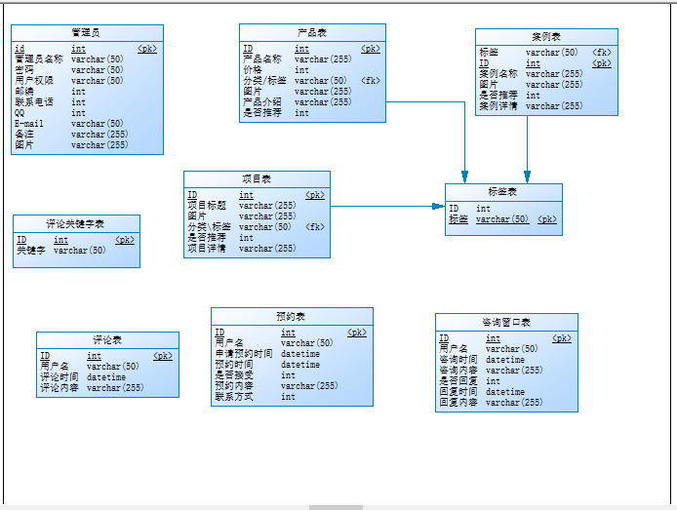

## 物理模型

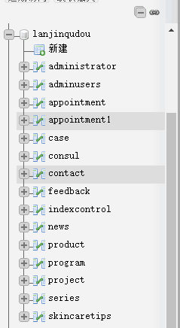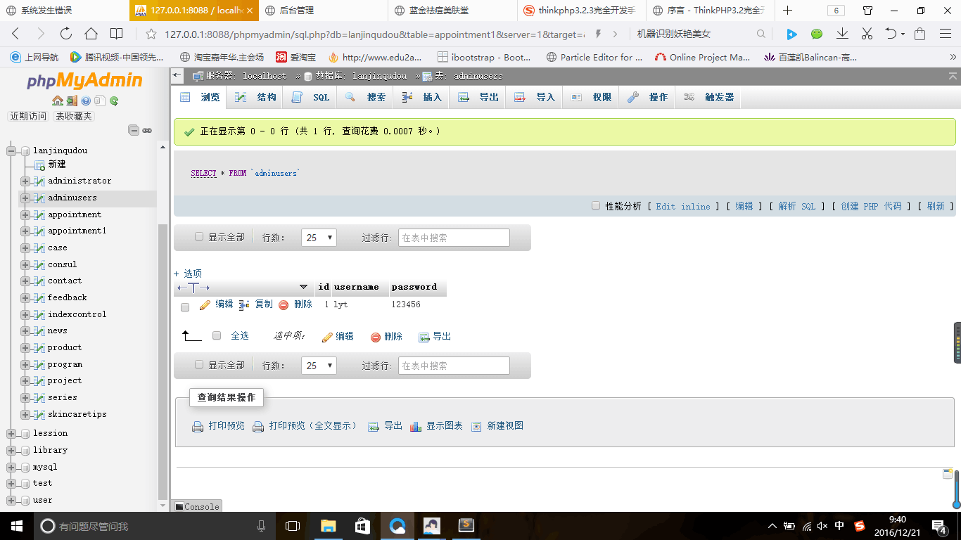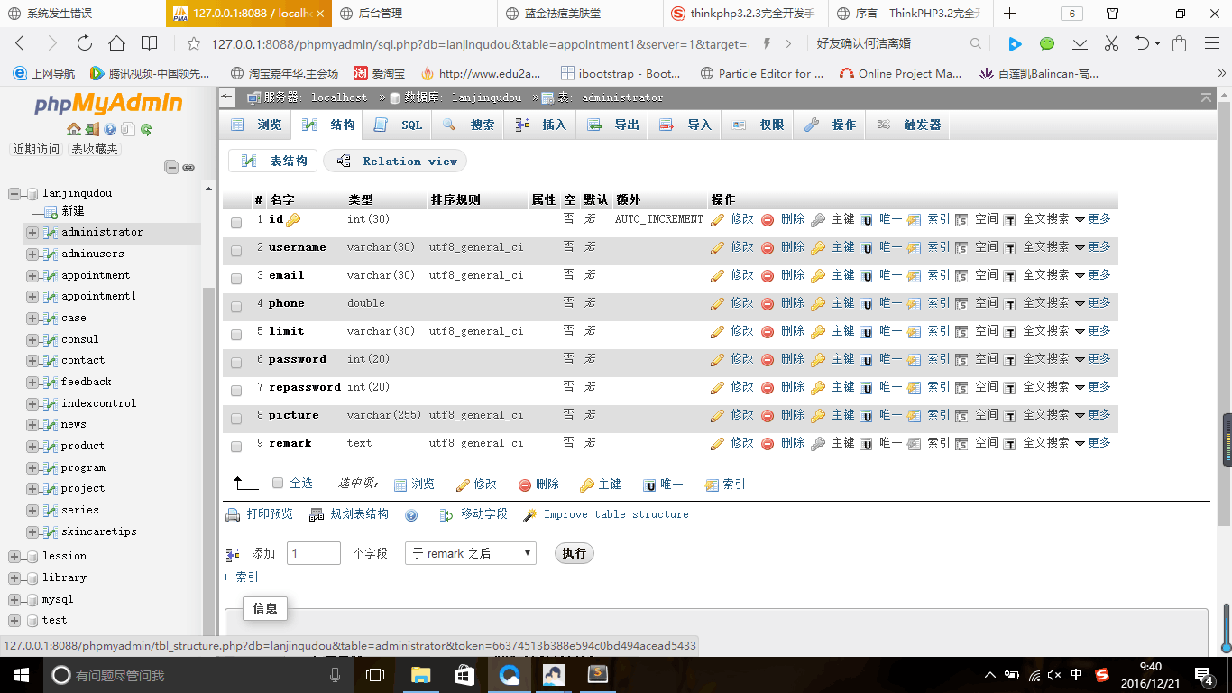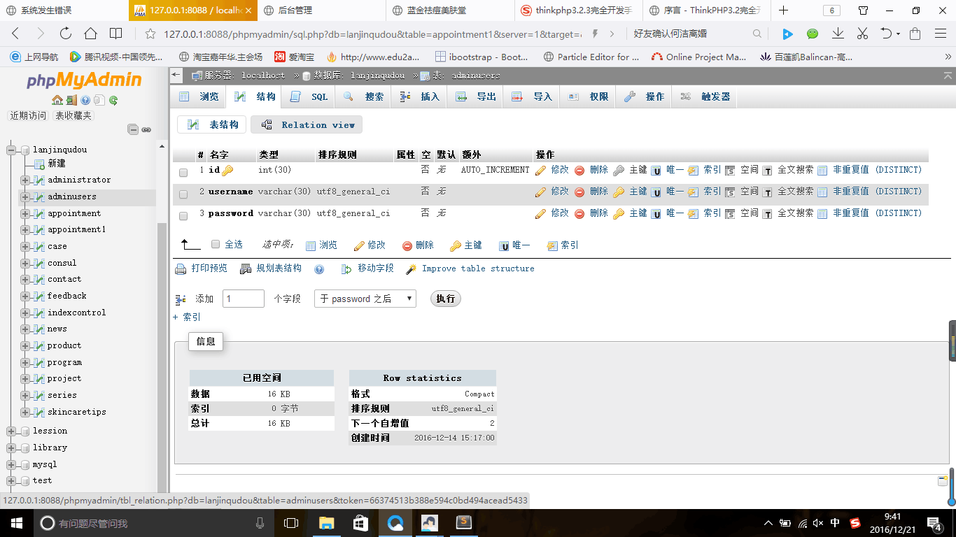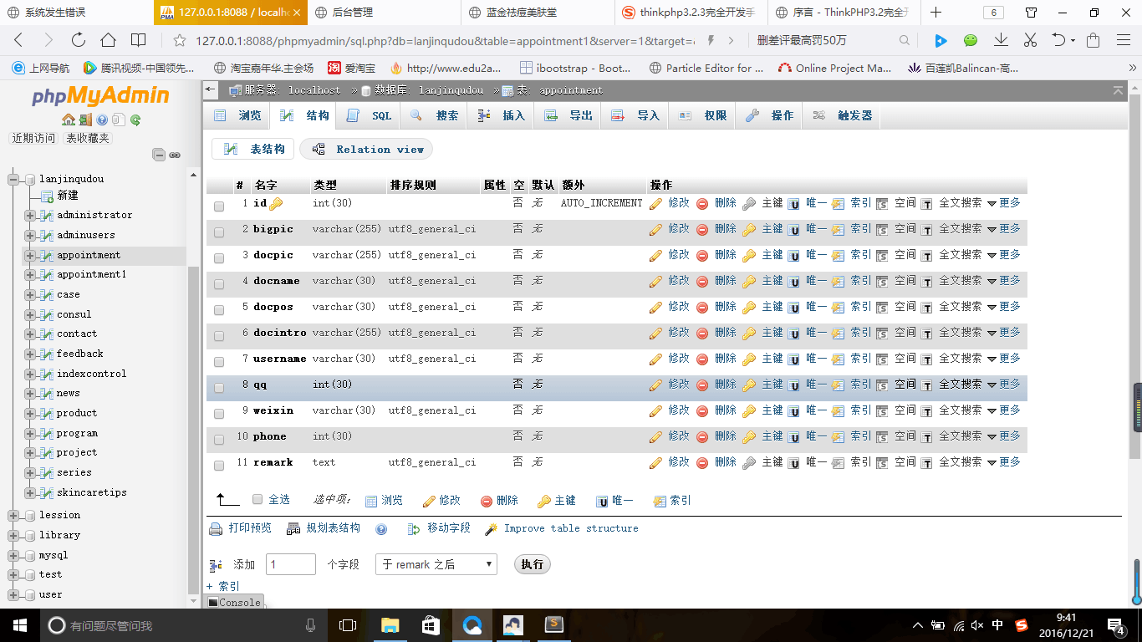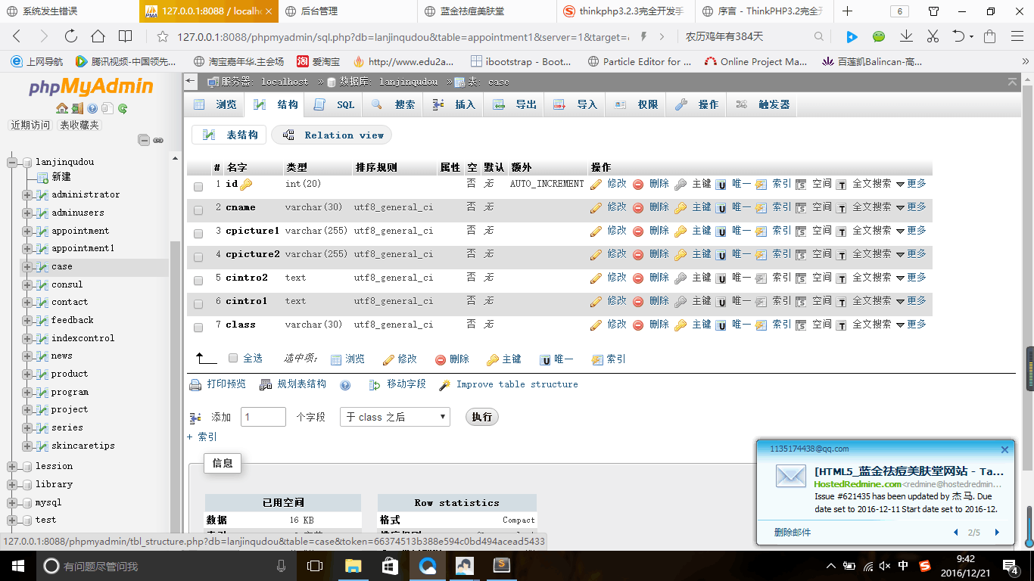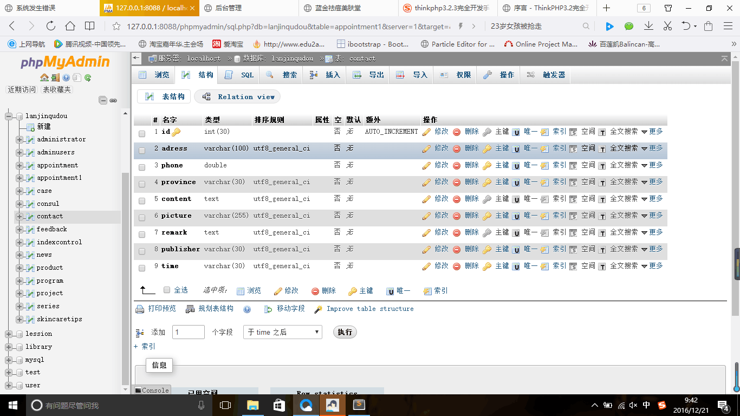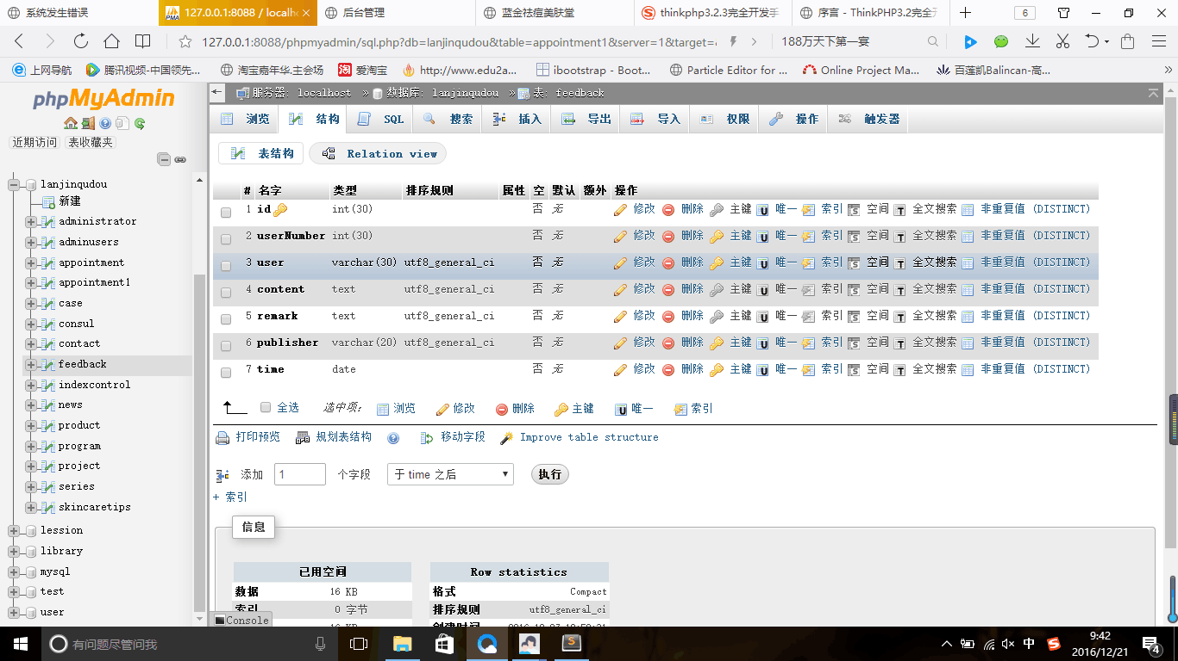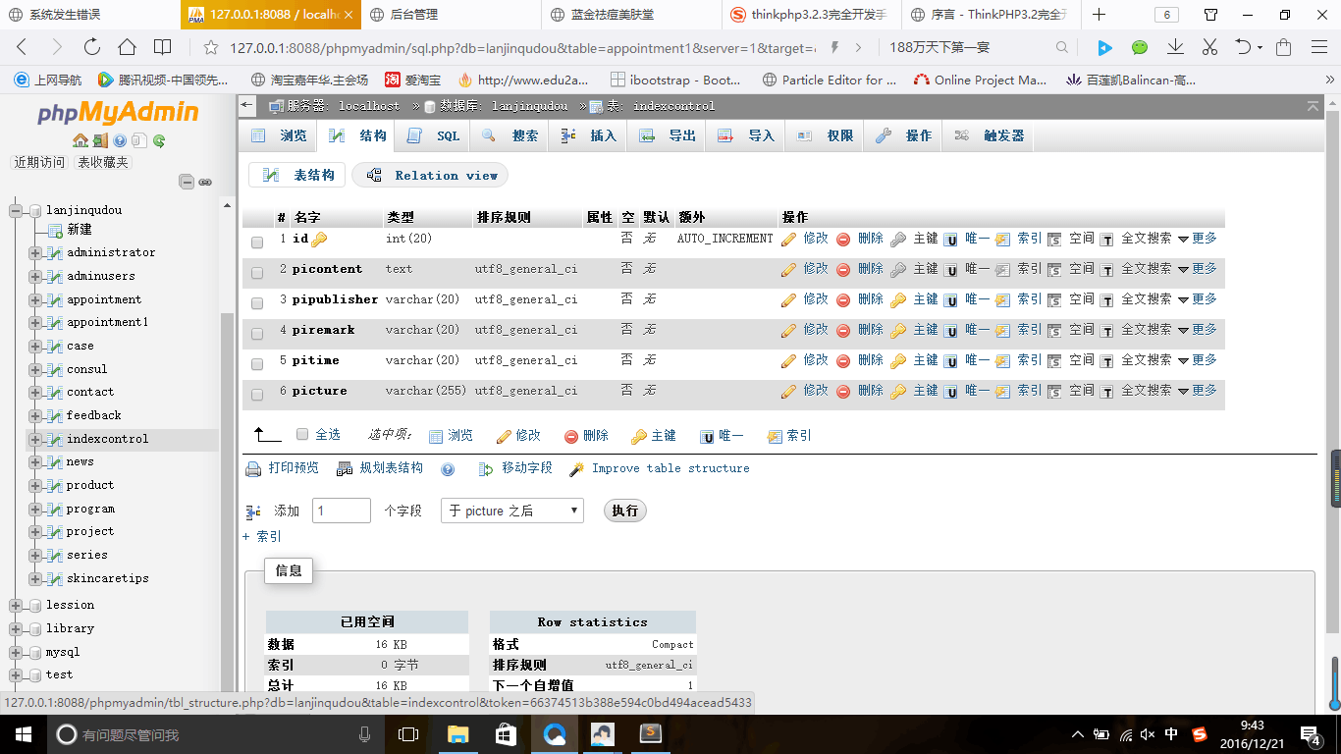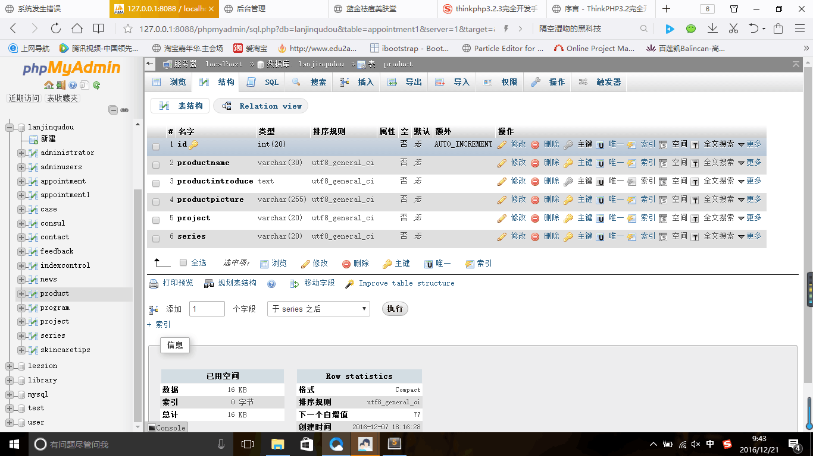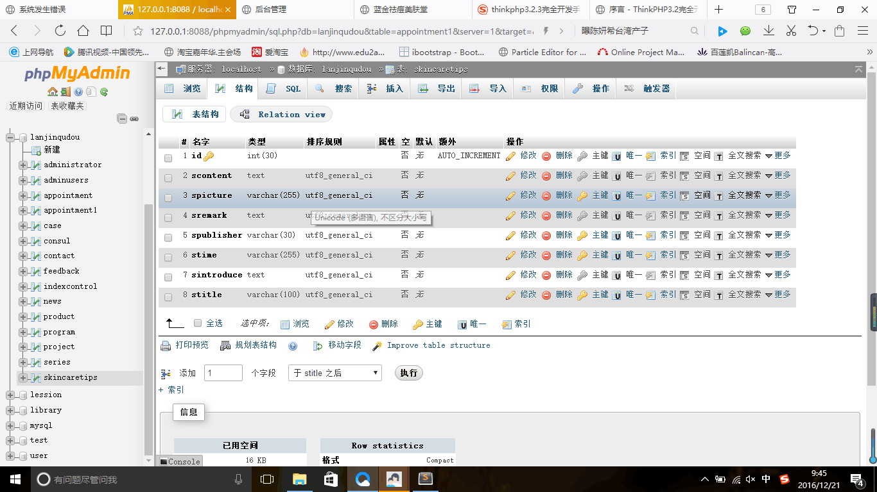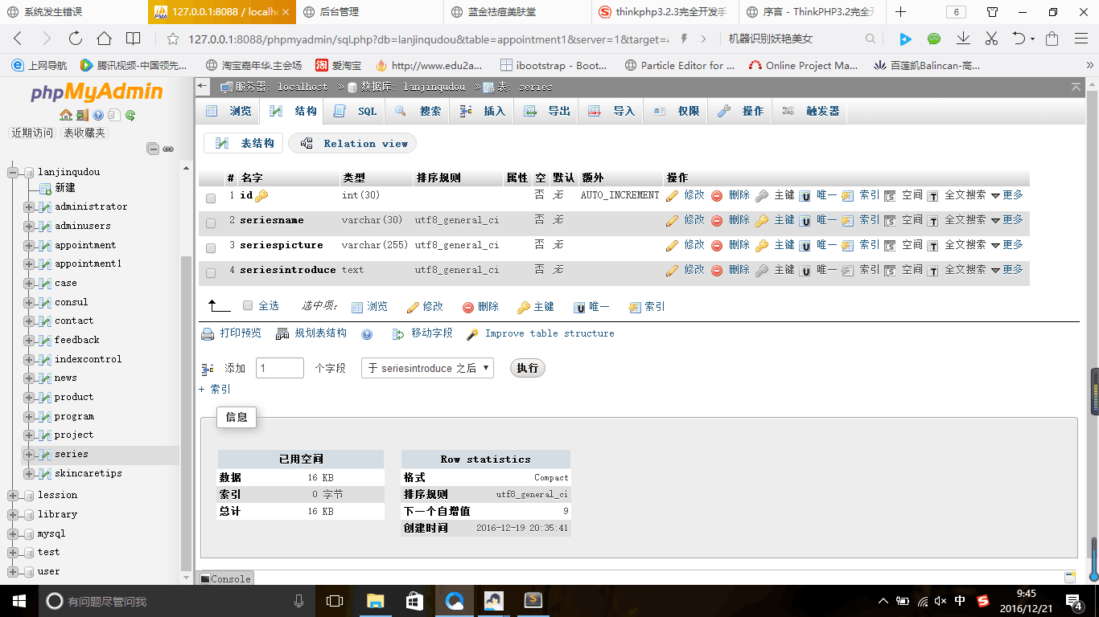

1. 为每个表初始设置300M的存储空间，以10%的大小扩展。
2. 为上传的图片预留空间。

# 质量及其他方面

## 可维护性

1. 通过程序注释等方式增加代码的可读性和可维护性。
2. 将数据访问层分离，做成一个个函数，由其它层调用，以增加代码的可维护性。
3. 数据库有日志记录，系统一旦出现故障有恢复到故障之前的信息和数据的能力

## 安全性

## 可扩展性

1. 可以通过增加硬件资源的方式提高系统的响应速度。
2. 可以通过修改代码，扩充系统的功能。

## 可靠性

1. 数据库按时备份，有日志记录

## 可用性

1、做好充分的前期工作，系统一旦投入使用，尽量减少宕机的次数和时间

## 性能设计

确定选题需求的方法：参考《需求确认书》，最终确定蓝金祛痘美肤堂最终的需求。

识别约束：由于开发人员处于学习阶段，需要不断的学习，而且时间较为紧缺，所以系统的架构会出现一定的问题，但是总的基础的功能会实现，蓝金祛痘美肤堂官网开发选用MySql Server数据库、Apache运行环境、利用HTML5、javascript、CSS和thinkphp等技术进行开发。

功能特性：对于想对本类产品有了解的用户，提供一个充分了解的平台，并对已购买的用户开放了用户反馈版块，可以相互交流使用效果等情况。

确定负载：使用本系统的客户数量17000.。17000人（中国网民现阶段总人数：6.88亿，对此类产品有需求人数估算为总人数的百分之70，所以总人数：6.88亿*70%=481600000人，假定每个人的浏览时长为5min,定期使用人数为1%，24小时工作制）

# 附录

## 附件

*[列出支撑本文档的附属文档的名字。如EA文件、绘制系统架构(如有)的viso文件，powerdesigner(如有)文件等]*

## 修改记录

|  |  |  |  |  |
| --- | --- | --- | --- | --- |
| 版本 | 修改人 | 修改时间 | 修改内容 | 核准 |
| 1.0 | 蓝金祛痘美肤堂项目B&G实训小组 | 2016/11/7 |  |  |
| 1.1 | 蓝金祛痘美肤堂项目B&G实训小组 | 2016/11/8 | 目录、系统架构、接口等 |  |
| 1.2 | 蓝金祛痘美肤堂项目B&G实训小组 | 2016/11.9 | 图片修改 |  |